Митинг, посвященный открытию стенда обратного отсчёта
«70 летию Дня Победы».
Ведущий 1.
Уважаемые товарищи, разрешите торжественный митинг .начать.
…Флаг Победы .внести.
Школа Ровняйсь! Смирно! Флаг внести!
Под гимн России ученики школы торжественно вносят флаг.
Ведущий 1.
Бывают события, которые со временем стираются из памяти народной, становятся достоянием архивов. Но есть события, значение которых с годами не только не уменьшается, а, напротив, с каждым новым десятилетием приобретают особую значимость, становятся бессмертными.К таким событиям относится победа нашего народа в Великой Отечественной войне .
Чтец 1.
Не обожженные сороковыми,
Сердцами вросшие в тишину,
Конечно, мы смотрим глазами иными
На великую эту войну.
Мы знаем по сбивчивым, трудным рассказам
О горьком победном пути,
Поэтому должен хотя бы наш разум
Дорогой страдания пройти.
И мы разобраться обязаны сами
В той боли, что мир перенес.
Конечно, мы смотрим иными глазами,
Но глазами, полными слез.
Чтец 2.
Прошла война, ушла за поворот.
В чехлах стоят гвардейские знамена.
И жизнь и время движутся вперед,
Остались только двадцать миллионов.
Остались в поле брани навсегда,
Легли живой дорогою Победы.
Чтец 3
За нас легли, затем чтоб никогда
Нам этой боли в жизни не изведать.
И память нам покоя не дает,
И скорбь порою нас частенько гложет,
И 60 и 300 лет пройдет,
Никто у нас войны забыть не сможет!
Ведущий 1.
На нашем митинге присутствуют гости …….
Председатель городского Совета ветеранов Пшунетов Юрьевич Николаевич, заместитель председателя капитан 2 ранга Гришин Александр Николаевич, 1 секретарь Георгиевского горкома КПРФ Гречко Людмила Павловна , специалист по работе с молодёжью муниципального учреждения центр молодёжных проектов Айрапетян Сати,……………..
Ведущий 2
Фашисты прошли всю Европу, покорив ее. У них были тысячи пушек, самолетов и танков. Они расстреливали, вешали, отравляли стариков и женщин, детей и раненых. Враги считали, что так же легок будет их путь в Советскую Россию. И просчитались…
Ведущий 2
На защиту Родины поднялись всем миром. Стар и млад. Как-то невероятно быстро повзрослевшие сорванцы, еще вчера гонявшие во дворе мяч, и девчонки, оставившие младшим сестренкам своих кукол, взяли в руки оружие. Воевали все.
Ведущий 1
В суровые дни войны рядом со взрослыми встали дети. Школьники зарабатывали деньги в фонд обороны: собирали тёплые вещи и одежду для фронтовиков, выступали с концертами перед ранеными воинами в госпиталях.
Ученик 5 класса (Фирумян Нерсес)
Сегодня мы – дети, внуки, правнуки, ветеранов ВОВ низко кланяемся за мужество и стойкость, терпение и милосердие, за беспредельную любовь к Отчизне и горячую веру в Победу.
Ведущий 1.
О победе много было написано песен , которые поднимали дух бойцов на войне и сейчас давайте споём самую любимую и легендарную песню «Катюшу»
(Албегова Алина, Сюсюкина Анастасия)
Слово предоставляется гостю ……...
Ведущий 1.
Советская армия победила фашизм. Справедливая освободительная борьба была завершена 9 мая 1945 года. С первого до последнего дня войны советские воины совершали бессмертные подвиги во имя победы Течет река времени. Скоро будет уже 70 лет с того незабываемого и страшного дня, когда настежь распахнулись огромные, от Баренцева до Черного моря, двери войны. Много воды унесла река времени с тех пор. Заросли шрамы окопов, исчезли пепелища сожженных городов, выросли новые поколения. Но в памяти человеческой 22 июня 1941 года осталось не просто как роковая дата, но и как рубеж, начало отсчета долгих 1418 дней и ночей Великой Отечественной войны нашего народа.
Ведущий
Склоним головы перед величием подвига советских солдат и тружеников тыла. Пусть никогда не померкнет в нашей памяти величие их подвига. Всегда, всегда будем помнить о них. Почтим память всех погибших минутой молчания.
Минута молчания
Звучат удары метронома
Ведущий1. Уважаемые ветераны, гости. Слово предоставляется …………
Ведущий
Для открытия стенда отсчёта обратного времени «70 летию Дня Победы» право открыть ……
……………………….

Звучит марш «Славянки» открывают …………
Ведущий1.
Пусть не будет войны никогда!
Пусть спокойные спят города.
Пусть сирены пронзительный вой
Не звучит над нашей головой.
Ведущий 2.
Ни один пусть не рвётся снаряд,
Ни один не строчит автомат.
Пусть оглашают наши леса
Только птиц и детей голоса.
И пусть мирно походят года,
Пусть не будет войны никогда!
Ведущий 1
Мы, молодое поколение России, всегда будем помнить героические подвиги нашего народа в годы Великой Отечественной войны. Навечно останутся в наших сердцах имена героев, отдавших свою жизнь за наше будущее. Никогда не забудем мы тех, кто, не жалея своей жизни, завоевал свободу и счастье для грядущих поколений. Мы будем достойными потомками того великого поколения. Мы благодарны вам за эту победу, за наши мирные жизни, за то, что вы вынесли все лишения и ужасы военного времени и победили. Обещаем упорно учиться, чтобы быть достойными нашей великой Родины, нашего героического народа.
Звучит песня «День Победы»
Ведущий 2
Уважаемые участники торжественного митинга посвящённого открытию стенда «Обратного отсчёта «70 летию Дня Победы» закрыть.
Ведущий 1.
Военрук ----Флаг России вынести!
Под Гимн России ученики школы торжественно выносят флаг.
Ведущий 2.
Уважаемые ветераны приглашаем вас в школьный музей в зал «Боевой Славы».

МУНИЦИПАЛЬНОЕ ОБЩЕОБРАЗОВАТЕЛЬНОЕ УЧРЕЖДЕНИЕ СРЕДНЯЯ ОБЩЕОБРАЗОВАТЕЛЬНАЯ ШКОЛА №5
ИМЕНИ ОЛЕГА ВАСИЛЬЕВИЧА ГУДКОВА

МИТИНГ
ОТКРЫТИЯ КАЛЕНДАРЯ ОТСЧЁТА ОБРАТНОГО ВРЕМЕНИ
«70 - ЛЕТИЯ ДНЯ ПОБЕДЫ»

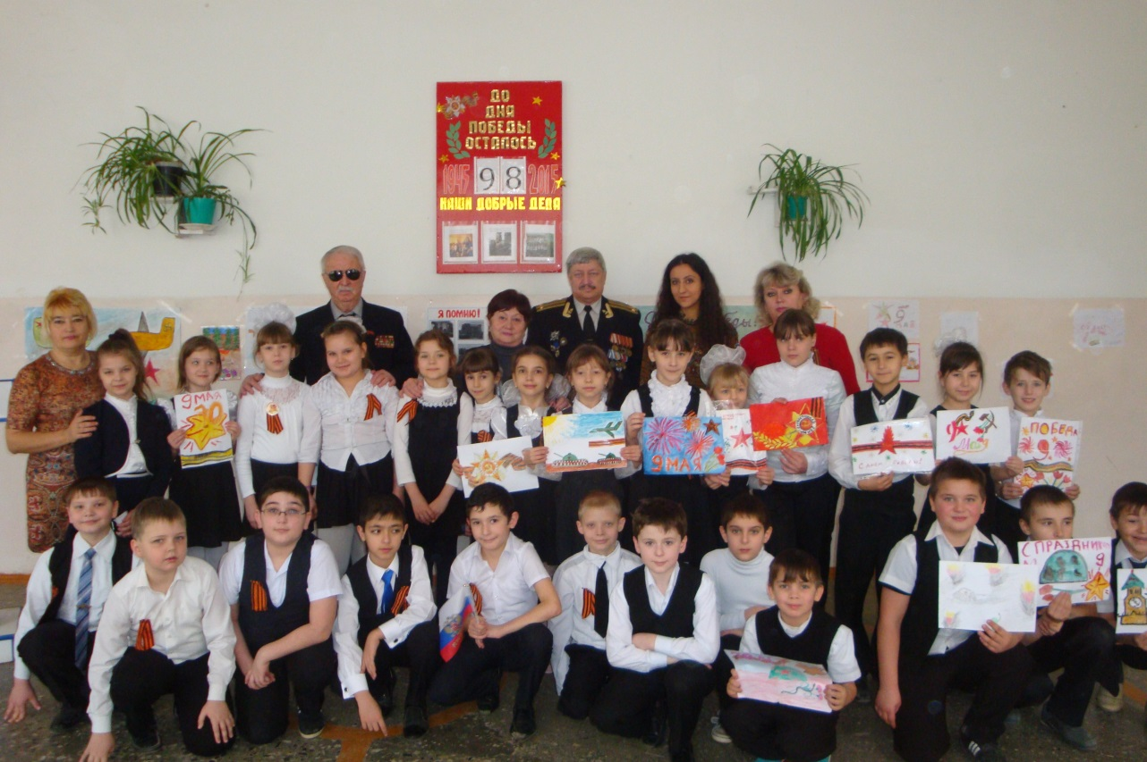

ПОГОТОВИЛА И ПРОВЕЛА:
МОУ СОШ №5 им О.В. ГУДКОВА
СТ.ВОЖ. АЛАНИНА В.И.
30.01.2015 год
г.ГЕОРГИЕВСК

